Mẫu số 07/HĐBC-HĐND
TIỂU SỬ TÓM TẮT
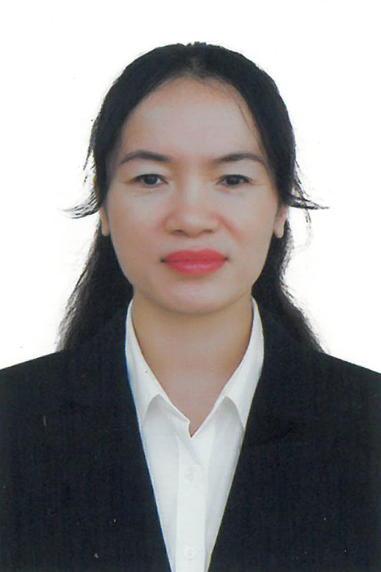
CỦA NGƯỜI ỨNG CỬ ĐẠI BIỂU HỘI ĐỒNG NHÂN DÂN XÃ LAM SƠN
NHIỆM KỲ 2026 – 2031

1. Họ và tên thường dùng: KHƯƠNG THỊ TỊNH
2. Họ và tên khai sinh: KHƯƠNG THỊ TỊNH
Các bí danh/tên gọi khác (nếu có): Không
3. Ngày, tháng, năm sinh: 22/10/1974 4. Giới tính: Nữ
5. Quốc tịch: Chỉ có 01 quốc tịch là quốc tịch Việt Nam và không trong thời gian thực hiện thủ tục xin gia nhập quốc tịch quốc gia khác
6. Nơi đăng ký khai sinh: xã Xuân Hòa, huyện Thọ Xuân, tỉnh Thanh Hóa.
7. Quê quán: xã Xuân Hòa, tỉnh Thanh Hóa.
8. Nơi đăng ký thường trú: Thôn Hợp Thành, xã Thọ Xuân, tỉnh Thanh Hóa.
Nơi ở hiện nay: Như trên
9. Dân tộc: Kinh 10. Tôn giáo: Không
11. Trình độ:
- Giáo dục phổ thông: 12/12 phổ thông
- Chuyên môn, nghiệp vụ: Đại học y khoa, chuyên ngành Đa khoa.
- Học vị: Không Học hàm: Không
- Lý luận chính trị: Cao Cấp
- Ngoại ngữ: Tiếng Anh B1
12. Nghề nghiệp hiện nay: Công chức
13. Chức vụ trong cơ quan, tổ chức, đơn vị đang công tác: Ủy viên Ban chấp hành Đảng bộ xã, Bí thư chi bộ, Trưởng Phòng Văn hóa - Xã hội, Ủy ban nhân dân xã Lam Sơn, tỉnh Thanh Hóa.
14. Nơi công tác: Ủy ban nhân dân xã Lam Sơn, tỉnh Thanh Hóa.
15. Ngày vào Đảng: 10/8/2004
- Ngày chính thức: 10/8/2005
- Chức vụ trong Đảng: Ủy viên Ban chấp hành Đảng bộ xã, Bí thư chi bộ Phòng Văn hóa - Xã hội, xã Lam Sơn, tỉnh Thanh Hóa.
- Ngày ra khỏi Đảng (nếu có): Không
Lý do ra khỏi Đảng: Không
16. Tham gia làm thành viên của các tổ chức đoàn thể:
- Tên tổ chức đoàn thể: Hội Liên hiệp phụ nữ xã Lam Sơn, tỉnh Thanh Hóa
- Chức vụ trong từng tổ chức đoàn thể: Không
17. Tình trạng sức khỏe: Tốt
18. Các hình thức khen thưởng nhà nước đã được trao tặng: Không
19. Các hình thức kỷ luật, xử lý vi phạm đã bị áp dụng (Đảng, chính quyền, đoàn thể): Không bị kỷ luật, không có án tích.
20. Là đại biểu Quốc hội khóa (nếu có): Không
21. Là đại biểu Hội đồng nhân dân (nếu có): Không, Nhiệm kỳ: Không

TÓM TẮT QUÁ TRÌNH CÔNG TÁC

Thời gian | Công việc, chức danh, chức vụ, nơi công tác (Chính quyền, đảng, đoàn thể)
Từ tháng 7/1995 - 8/1999 | Y sĩ, Trạm Y tế xã Xuân Hòa, huyện Thọ Xuân, tỉnh Thanh Hóa
Từ tháng 9/1999 - 9/2002 | Học Bác sĩ, Trường Đại học Y Thái Bình
Từ tháng 10/2002 - 02/2004 | Bác sĩ Trạm Y tế xã Xuân Hòa, huyện Thọ Xuân, tỉnh Thanh Hóa
Từ tháng 3/2004 - 12/2008 | Trưởng Trạm Y tế xã Xuân Hòa, huyện Thọ Xuân, tỉnh Thanh Hóa
Từ tháng 01/2009 - 12/2010 | Chuyên viên phòng Y tế, Ủy ban nhân dân huyện Thọ Xuân, tỉnh Thanh Hóa
Từ tháng 01/2011 - 3/2014 | Chuyên viên phòng Lao động - Thương binh và Xã hội, Ủy ban nhân dân huyện Thọ Xuân, tỉnh Thanh Hóa
Từ ngày 01/4/2014 - 30/4/2014 | Chuyên viên phòng Y tế, Ủy ban nhân dân huyện Thọ Xuân, tỉnh Thanh Hóa
Từ tháng 5/2014 - 11/2015 | Phó Trưởng phòng Y tế, Ủy ban nhân dân huyện Thọ Xuân, tỉnh Thanh Hóa
Từ tháng 12/2015 - 4/2020 | Trưởng phòng Y tế, Bí thư Chi bộ Văn hóa - Y tế, Ủy ban nhân dân huyện Thọ Xuân, tỉnh Thanh Hóa
Từ tháng 5/2020 - 8/2021 | Ủy viên Ban chấp hành Đảng bộ Cơ quan Ủy ban nhân dân huyện Thọ Xuân, Trưởng phòng Y tế, Bí thư Chi bộ Văn hóa - Y tế, Ủy ban nhân dân huyện Thọ Xuân, tỉnh Thanh Hóa
Từ tháng 9/2021 - 02/2022 | Ủy viên Ban chấp hành Đảng bộ Cơ quan Ủy ban nhân dân huyện Thọ Xuân, Phó Trưởng phòng Lao động - Thương binh và Xã hội, Ủy ban nhân dân huyện Thọ Xuân, tỉnh Thanh Hóa
Từ tháng 3/2022 - 7/2024 | Ủy viên Ban chấp hành Đảng bộ Cơ quan Ủy ban nhân dân huyện Thọ Xuân, Phó Trưởng phòng Lao động - Thương binh và Xã hội, Ủy ban nhân dân huyện Thọ Xuân, tỉnh Thanh Hóa
Từ tháng 8/2024 - 02/2025 | Ủy viên Ban chấp hành Đảng bộ Cơ quan Ủy ban nhân dân huyện Thọ Xuân, Phó Chánh Văn phòng Hội đồng nhân dân và Ủy ban nhân dân huyện Thọ Xuân, tỉnh Thanh Hóa.
Từ tháng 3/2025 - 6/2025 | Phó Chánh Văn phòng Hội đồng nhân dân và Ủy ban nhân dân huyện Thọ Xuân, tỉnh Thanh Hóa
Từ tháng 07/2025 - Nay | Ủy viên Ban chấp hành Đảng bộ xã, Trưởng Phòng Văn hóa - Xã hội, Ủy ban nhân dân xã Lam Sơn, tỉnh Thanh Hóa

